FICHE PEDAGOGIQUE

Durée : 2 H Matière : Physique chimie

Professeur : REZZAKI Anas Module : La matière
Etablissement ; Collège Assia Wadie Niveau scolaire : 1er année collège
CHAPITRE 9 : LES MELANGES

References | Outils didactiques | Objectifs général | Compétences attendues |  | Pré -requis
- Note 120  - Programmes et orientations éducatifs pour la physique et la chimie au cycle collégial  - Guide du professeur | - Ordinateur  - Manuel scolaire  - Projecteur | - Connaitre des notions sur les mélanges.  - Distinguer entre les deux types de mélanges. |  | - Posséder les bases de l'observation scientifique.  - Ala fin de la première étape de l’enseignement secondaire collégial, en s’appuyant sur des attributions écrites et ∕ ou illustrées, l’apprenant doit être capable de résoudre une situation – problème concernant la matière, en intégrant ses Pré -requis liés au cycle de l’eau, aux propriétés physiques des trois adrar physique états de la matière et ses changements d’états, à la masse, au volume et à la masse volumique | - Les trois états de la matière.  - Le modèle particulier.

SITUATION PROBLEME :
Quand il pleut, une partie de l’eau de pluie dans la nature devient sale. L’eau se mélange avec d’autre constituants.
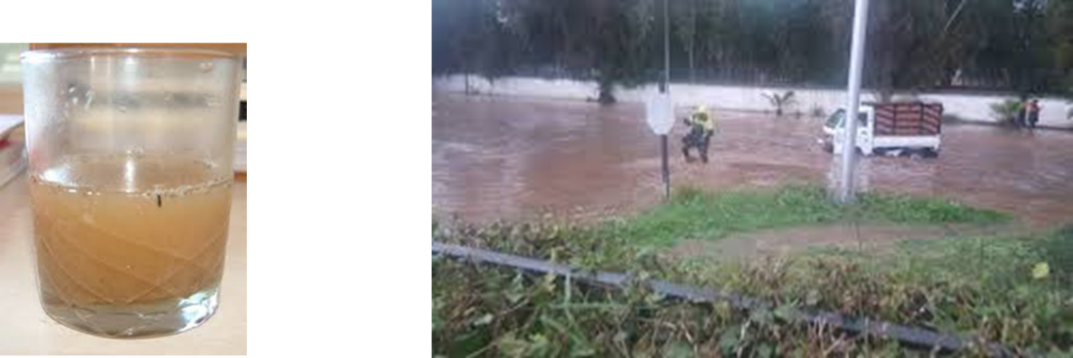
C’est quoi un mélange ? Et comment en peux distinguer entre les différents types de mélange ?

ACTIVITE DE L’APPRENENT | ACTIVITE DE L’ENSEINGEMENT | LES ETAPES
Repend aux questions  (Voir cour power point exercice 1)  ************  - Lit et comprend la situation  - Formule des hypothèses  *********  - L'apprenant répond aux questions en donnant des réponses différentes  - Définir le mélange  **********  - L'apprenant répondre aux questions en donnant des réponses différentes  - Distinguer entre les différents types de mélange  **********  **********  - L'apprenant répondre aux questions en donnant des réponses différentes  - Distinguer entre les mélanges homogènes et les mélanges hétérogène.  - Distinguer entre les liquides miscibles et les liquides non miscibles. | Pose les questions suivantes  (Voir cour power point exercice 1)  ***********  Le professeur pose la situation problème en-haut  - Demande aux apprenants de répondre aux questions de la situation-problème  - Ecrit les hypothèses proposées par les apprenants  - Garde les hypothèses convenues pour vérifier pendant du cours  *********  Pose la question suivante :  - C’est quoi un mélange ?  Essaye de pousser l’étudiant à définir le mélange et le différencier des corps pures et qu’un mélange peut être dans les trois états  **********  Pose la question suivante :  - Qu’elles sont les différents types de mélange ?  Réalise l’expérience suivante / :  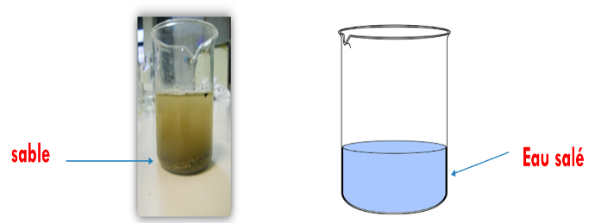  Après lui demande de rependre à ces questions :  - Dans quel récipient pouvons-nous distinguer les constituants des mélanges ?  Active et stimule l'apprenant et rapprochez-les de leur environnement  **********  EVALUATION : EXERCICE 2-3 page 95  **********  Réalise l’expérience suivante / :  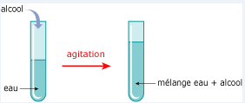  Après lui demande de rependre à ces questions :  - Quel type de mélange l’eau et l’alcool ?  **************  Réalise l’expérience suivante / :  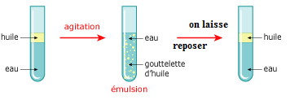  Après lui demande de rependre à ces questions :  - Quel type de mélange l’eau et l’huile avant l’agitation et pendant et après l’agitation ?  **************  Réalise l’expérience suivante / :  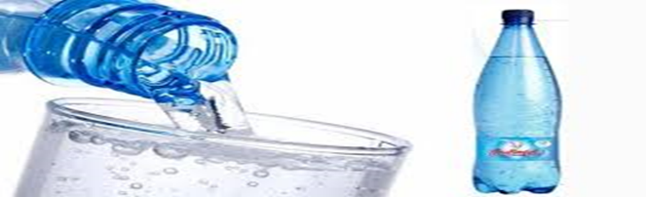  Après lui demande de rependre à ces questions :  - Quel type de mélange l’eau et l’huile avant l’agitation et pendant et après l’agitation ?  Active et stimule l'apprenant et rapprochez-les de leur environnement  **************  EVALUATION : EXERCICE 1 page 95 | TEST DIAGNOSTIQUE  SITUATION PROBLEME  I – définition de mélange  - Les types de mélanges  - Etude de quelque mélange  1.melange de l’eau et l’alcool  2.melange de l’eau et d’huile  3.melange de liquide et de gaz

